İLANLI USUL İÇİN STANDART GAZETE İLANI FORMU
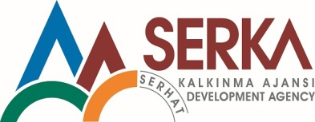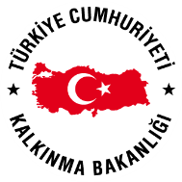

ÖZEL KARS AY EĞİTİM DANIŞMANLIK REHABİLİTASYON SAĞLIK HİZMETLERİ SANAYİ TİCARET LTD. STİ.

SALTANAT SU MAL ALIMI İŞİ İHALE İLANI

ÖZEL KARS AY EĞİTİM DANIŞMANLIK REHABİLİTASYON SAĞLIK HİZMETLERİ SANAYİ TİCARET LTD. STİ, Serhat Kalkınma Ajansı İKTİSADİ GELİŞME MALİ DESTEK PROGRAMI 6 kapsamında sağlanan mali destek ile Kars ilinde SALTANAT SU Projesi için bir Mal Alımı ihalesi sonuçlandırmayı planlamaktadır.

SU PAKETLEME TESİSİ MAKİNE EKİPMAN

Tam Otomatik Su Dolum ve Paketleme Hattı (1 Adet)
Komprosör (1 Adet)

İhaleye katılım koşulları, isteklilerde aranacak teknik ve mali bilgileri de içeren İhale Dosyası BAYRAMPASA MH. VALİ HÜSEYİN ATAK BULVARI NO:K/K MERKEZ / KARS adresinden veya www.serka.gov.tr internet adreslerinden temin edilebilir.

Teslimat Bilgileri:
a) Yetkili Adı/Ünvanı: Bülent Erben - Firma Müdürü
b) Teslimat Adresi: Bayrampasa Mh. Vali Hüseyin Atak Bulvarı No:K/K Merkez / Kars
c) Telefon numarası: (536) 829 8843
d) Mail Adresi: erben1983@hotmail.com

Teklif teslimi için son tarih ve saati: 25.07.2016, 12:00

Gerekli ek bilgi ya da açıklamalar www.serka.gov.tr adresinde yayınlanacaktır.

Teklifler, 25.07.2016 tarihinde, saat 13:00 te Mh. Vali Hüseyin Atak Bulvarı No:K/K Merkez / Kars adresinde yapılacak oturumda açılacaktır.

